UNIVERSIDAD TECNOLÓGICA DE CANDELARIA
Candelaria, Campeche, México

S I G A
Sistema Integral de Gestión Académica
Manual de Usuario

Versión 1.2 | Mayo 2026
Responsable: Mtro. Gilberto García Delgado
Uso institucional — UTECAN

Contenido
Contenido 1
1. Introducción 1
1.1 ¿Qué es SIGA? 1
1.2 Objetivo 1
1.3 Alcance institucional 1
1.4 Roles del sistema 1
1.5 Acceso al sistema 1
2. Funcionalidades por módulo 1
2.1 Dashboard Institucional 1
2.2 Módulo de Laboratorios 1
2.2.1 Horarios y reservaciones 1
2.2.2 Sesiones de clase 1
2.2.3 Inventario de activos 1
2.2.4 Mantenimiento 1
2.3 Módulo de Préstamos 1
2.4 Módulo de Espacios Institucionales 1
2.5 Módulo de Comunicados 1
2.6 Módulo de Servicios Escolares 1
2.7 Módulo de Tutoría 1
2.8 Módulo de Consultorio Médico 1
2.9 Módulo de Adeudos y Responsabilidades 1
2.10 Módulo de Reportes 1
2.11 Módulo de Auditoría 1
3. Ventajas del sistema 1
3.1 Para la dirección y autoridades 1
3.2 Para el personal administrativo y LAB_ADMIN 1
3.3 Para los docentes 1
3.4 Ventajas técnicas 1
4. Limitantes de la versión actual 1
4.1 Funcionalidades pendientes 1
4.2 Restricciones técnicas 1
4.3 Hoja de ruta 1

1. Introducción

1.1 ¿Qué es SIGA?
SIGA (Sistema Integral de Gestión Académica) es la plataforma web institucional desarrollada a medida para la Universidad Tecnológica de Candelaria (UTECAN). Centraliza en un solo sistema todos los procesos operativos y académicos que antes requerían papeles, correos o herramientas desconectadas entre sí.
El sistema es accesible desde cualquier dispositivo con navegador web —computadora, tablet o teléfono— sin necesidad de instalar programas adicionales.

1.2 Objetivo
Proporcionar a directivos, personal administrativo, docentes, médicos y alumnos de UTECAN una herramienta unificada que:
- Elimine el uso de registros en papel para procesos operativos recurrentes.
- Garantice trazabilidad completa mediante una bitácora de auditoría de todas las acciones.
- Facilite la toma de decisiones con reportes y estadísticas actualizadas en tiempo real.
- Reduzca errores humanos gracias a validaciones automáticas y flujos de trabajo guiados.

1.3 Alcance institucional
SIGA cubre los siguientes ámbitos de la institución:

Área | Descripción
Laboratorios de cómputo | 4 laboratorios con control de equipos, sesiones y mantenimiento
Espacios institucionales | Salas, aulas y áreas comunes con sistema de reservación
Comunicados oficiales | Mensajería interna estructurada con seguimiento de lectura
Servicios Escolares | Gestión de alumnos, carreras y estudios socioeconómicos
Tutoría | Seguimiento institucional con formatos F-DC-07/08/09
Consultorio médico | Consultas, incapacidades y estadísticas de salud
Catálogos académicos | Materias, adeudos, responsabilidades e historial de alumno
Reportes y auditoría | Estadísticas de uso, análisis de tendencias y bitácora de acciones

1.4 Roles del sistema
El acceso de cada usuario se rige por su rol institucional:

Rol en sistema | Perfil | Descripción de acceso
SUPER_ADMIN | Administrador global | Acceso total a todos los módulos, laboratorios y usuarios.
LAB_ADMIN | Admin de laboratorio | Gestión de su laboratorio asignado: horarios, sesiones, inventario y mantenimiento.
ADMINISTRATIVO | Personal administrativo | Operación de área, comunicados y espacios institucionales.
DOCENTE | Profesor/a | Reservaciones, sesiones de clase, tutoría y comunicados.
SERVICIOS_ESCOLARES | Serv. Escolares | Alta de alumnos, catálogo de carreras y fichas socioeconómicas.
TUTORIA_ADMIN | Coord. de Tutoría | Gestión y seguimiento de grupos y sesiones de tutoría.
MEDICO | Médico institucional | Consultas, incapacidades y estadísticas del consultorio.
ALUMNO | Estudiante | Tablero personal y estudio socioeconómico.

1.5 Acceso al sistema
Para ingresar a SIGA, abra su navegador web, escriba la dirección institucional, ingrese su correo y contraseña y haga clic en Acceder al sistema.
Nota: Si olvidó su contraseña, solicite al administrador del sistema que realice un restablecimiento.

2. Funcionalidades por módulo

2.1 Dashboard Institucional
Al iniciar sesión el administrador accede al tablero ejecutivo con KPIs globales y un panel de alertas accionables cuando hay situaciones que requieren atención inmediata: incidentes sin atender, préstamos vencidos y adeudos críticos.
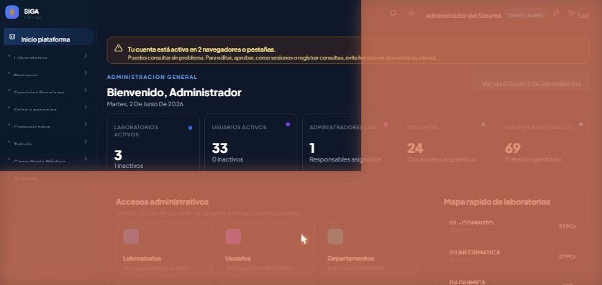
Panel de control principal — KPIs y alertas del sistema

2.2 Módulo de Laboratorios
Gestiona los cuatro laboratorios de cómputo: equipos (PCs), horarios, sesiones de clase, inventario de activos, préstamos y mantenimiento. Roles: SUPER_ADMIN, LAB_ADMIN, DOCENTE.
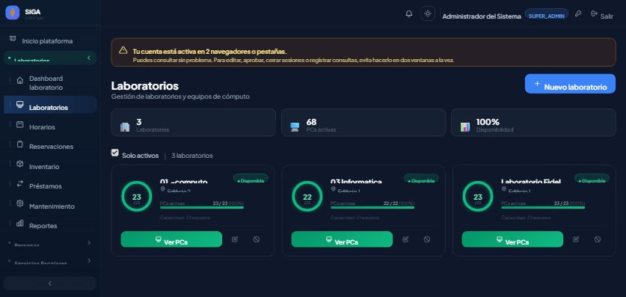
Vista de laboratorios — mapa visual de equipos con estados por color

2.2.1 Horarios y reservaciones
El LAB_ADMIN define la disponibilidad semanal por cuatrimestre (ENE-ABR, MAY-AGO, SEP-DIC). El docente selecciona bloques con drag-select. Los estados posibles son: LIBRE, RESERVADO, BLOQUEADO y EN_DISPUTA.
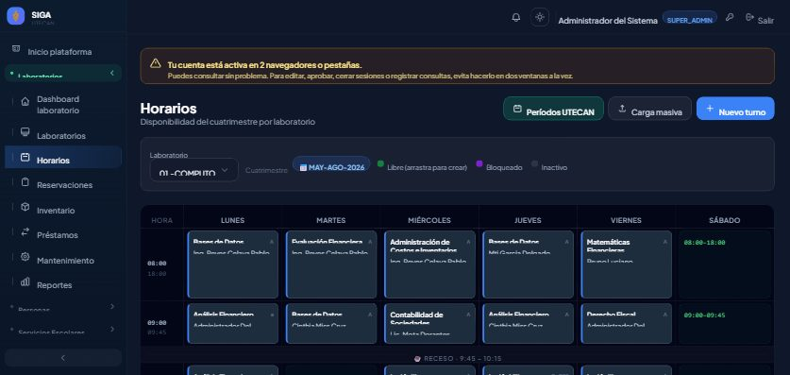
Módulo de horarios — cuadrícula semanal con estados de disponibilidad

2.2.2 Sesiones de clase
Una vez con reservación confirmada el docente inicia la sesión, asigna alumnos a PCs por matrícula o nombre y reporta incidencias en tiempo real vía WebSocket. Al cerrar la sesión, el sistema verifica el estado de los equipos y genera adeudos automáticamente si hay daños.

2.2.3 Inventario de activos
Registro de todos los bienes tecnológicos con código único autogenerado (INV-YYYY-NNNN). Categorías: Computadora, Impresora 3D, Brazo robótico, Scanner, IoT, Herramienta, Mobiliario y Otro.
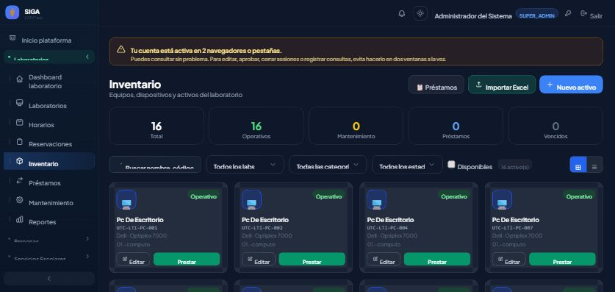
Módulo de inventario — activos tecnológicos con filtros y vista intercambiable

2.2.4 Mantenimiento
Tres pestañas: Kanban (Reportados → En Revisión → Reparados), Preventivo (programación periódica) e Historial (línea de tiempo de intervenciones).
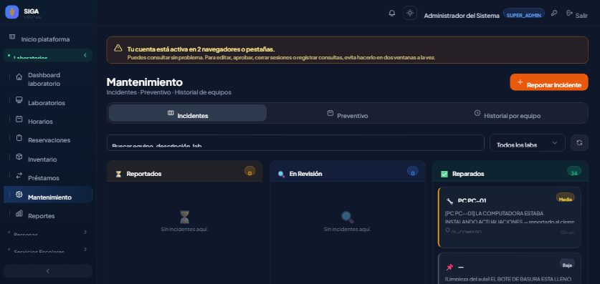
Módulo de mantenimiento — tablero Kanban de incidentes de equipos

2.3 Módulo de Préstamos
Controla el préstamo de activos a alumnos, docentes, personal o externos. Genera adeudo automático al vencer la fecha de devolución. Estados: ACTIVO, VENCIDO, DEVUELTO.
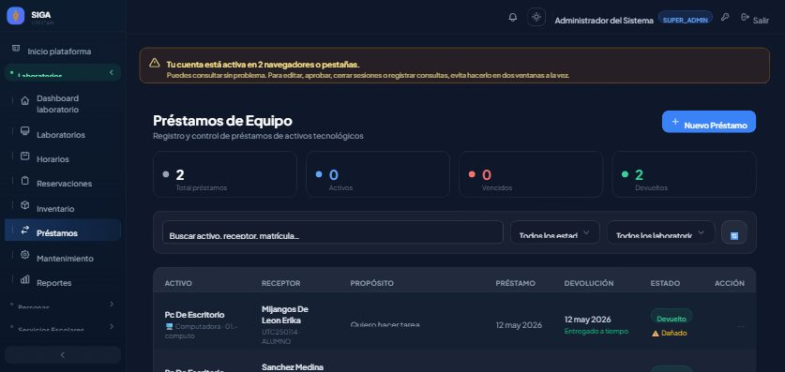
Módulo de préstamos — control de equipos prestados y fechas de devolución

2.4 Módulo de Espacios Institucionales
Administra la reservación de salas, aulas y áreas comunes. El solicitante elige fecha, hora y requerimientos; el responsable aprueba o rechaza desde su bandeja; la liberación se registra al concluir el uso. Roles: SUPER_ADMIN, LAB_ADMIN, ADMINISTRATIVO, DOCENTE.
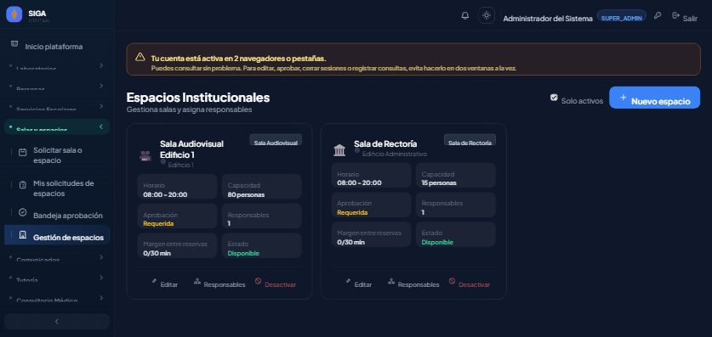
Módulo de espacios — solicitudes de reservación con estado de aprobación

2.5 Módulo de Comunicados
Sistema de mensajería oficial interna con destinatarios por rol, departamento o usuario específico. Hasta 5 archivos adjuntos por comunicado (15 MB total). Registra fecha y hora exacta de lectura de cada destinatario con paginación y filtros avanzados.
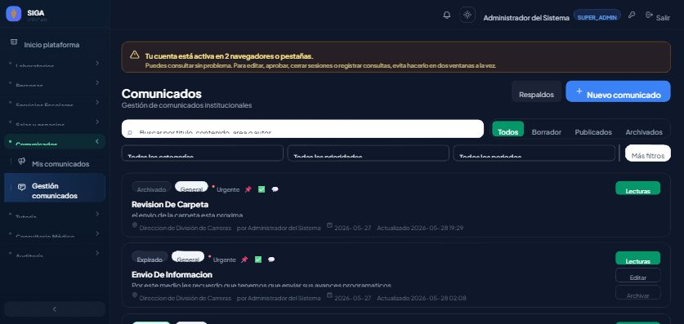
Módulo de comunicados — listado con seguimiento de lecturas y estados

2.6 Módulo de Servicios Escolares
Centraliza alumnos, catálogo de carreras y fichas socioeconómicas. Rol principal: SERVICIOS_ESCOLARES. Incluye importación masiva desde Excel, activación de acceso SIGA y gestión de fichas socioeconómicas.
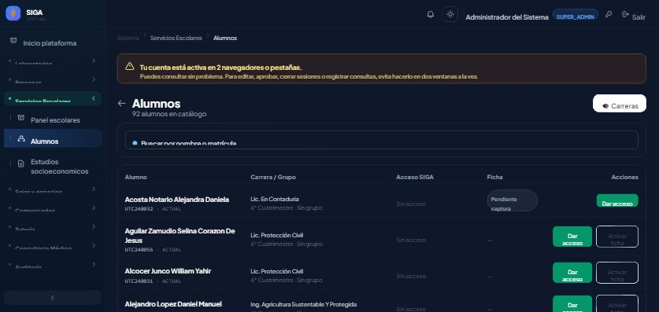
Módulo de Servicios Escolares — gestión de alumnos y carreras

2.7 Módulo de Tutoría
Apoya el programa institucional con los formatos oficiales: F-DC-07 (registro de sesión), F-DC-08 (canalización) y F-DC-09 (informe cuatrimestral). El coordinador asigna grupos; el tutor documenta desde su panel. Roles: DOCENTE, TUTORIA_ADMIN.
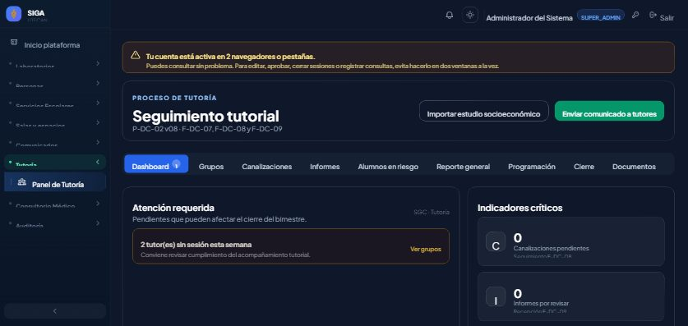
Módulo de tutoría — seguimiento de grupos y formatos institucionales F-DC

2.8 Módulo de Consultorio Médico
Permite al médico institucional registrar consultas, emitir incapacidades y generar el PDF oficial con membrete UTECAN. Incluye estadísticas de diagnósticos más frecuentes y distribución por tipo de usuario. Rol: MEDICO.
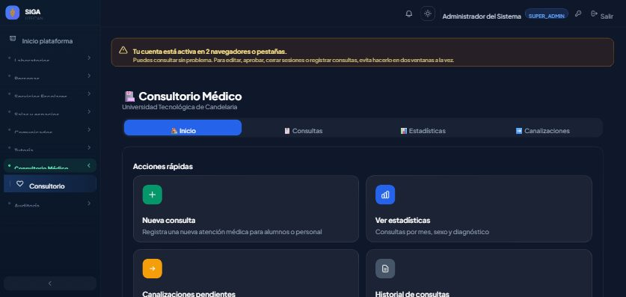
Módulo de consultorio médico — registro de consultas e incapacidades

2.9 Módulo de Adeudos y Responsabilidades
Registra y da seguimiento a responsabilidades económicas o materiales. Los adeudos se generan automáticamente al vencer préstamos o al reportar daños al cerrar una sesión. Estados: PENDIENTE, PAGADO, CANCELADO.
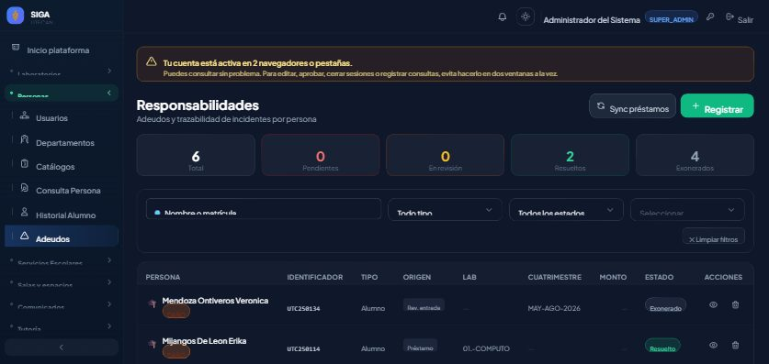
Módulo de adeudos — responsabilidades pendientes con filtros de estado

2.10 Módulo de Reportes
Dos vistas: Reporte mensual (KPIs por laboratorio, top docentes, top PCs con incidencias, exportación Excel) y Análisis comparativo (gráfica de tendencia, mapa de calor de horas pico, KPIs comparativos entre cuatrimestres). Roles: SUPER_ADMIN, LAB_ADMIN.
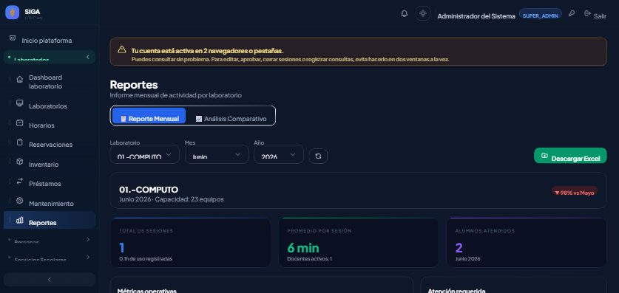
Módulo de reportes — análisis comparativo con heatmap de horas pico

2.11 Módulo de Auditoría
Bitácora completa de todas las acciones del sistema: quién hizo qué, cuándo y desde qué equipo. Filtros por usuario, acción, entidad y rango de fechas. Acceso exclusivo: SUPER_ADMIN.
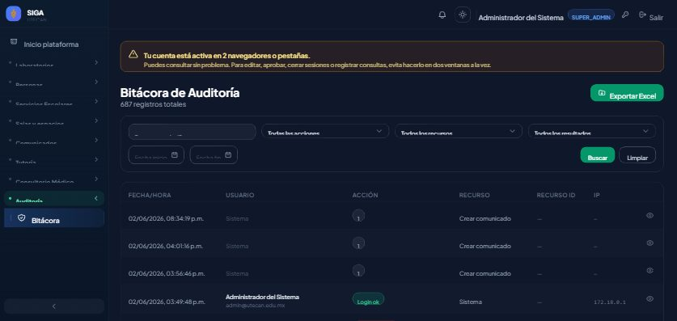
Módulo de auditoría — bitácora institucional con filtros avanzados

3. Ventajas del sistema

3.1 Para la dirección y autoridades
Ventaja | Descripción
Visibilidad en tiempo real | El dashboard muestra el estado operativo de todos los laboratorios y alertas activas sin necesidad de solicitar informes.
Toma de decisiones basada en datos | Los reportes comparativos identifican subutilización, horas pico y equipos problemáticos.
Trazabilidad total | La bitácora registra quién hizo qué, cuándo y desde qué equipo.
Formatos oficiales automáticos | Los módulos de tutoría y consultorio generan F-DC-07, F-DC-08 y F-DC-09 con datos validados.

3.2 Para el personal administrativo y LAB_ADMIN
Ventaja | Descripción
Eliminación de papeles | Horarios, préstamos, mantenimiento y comunicados son digitales, filtrables desde cualquier dispositivo.
Alertas automáticas | Préstamos vencidos y adeudos críticos se notifican sin revisión manual.
Importación masiva | Alumnos, docentes, materias y activos se cargan desde Excel en minutos.
Control de accesos por rol | Cada usuario ve únicamente la información que le corresponde según su función.
Resolución de conflictos | El sistema identifica bloques EN_DISPUTA y guía al administrador en la resolución.

3.3 Para los docentes
Ventaja | Descripción
Reservaciones en línea | Sin acudir al laboratorio. La reservación se confirma al instante.
Mapa de PCs en tiempo real | Durante la sesión activa, el docente ve el estado de cada PC vía WebSocket.
Tutoría simplificada | Los formatos de sesión y canalización se llenan con datos auto-completados del catálogo.

3.4 Ventajas técnicas
- Funciona desde el navegador sin instalar nada.
- Compatible con Starlink + CGNAT mediante Cloudflare Tunnel.
- Instalable como PWA en teléfonos y tablets.
- Interfaz accesible: contraste WCAG, paleta visible para personas con daltonismo.

4. Limitantes de la versión actual
Se documentan a continuación las limitaciones conocidas de la versión 1.2 (mayo 2026) de forma transparente.

4.1 Funcionalidades pendientes
Limitante | Descripción
Portal del alumno completo | El alumno puede ingresar y llenar su ficha, pero aún no puede ver su asignación de PC en tiempo real.
Recuperación de contraseña | No existe flujo automático por correo. Requiere intervención del administrador.
Exportación de reportes a PDF | Los reportes se exportan a Excel. PDF aún no disponible.
Notificaciones push | No se emiten notificaciones a teléfono (WhatsApp, SMS o correo) de forma automática.
Calendario global | No existe vista consolidada de todos los laboratorios simultáneamente.

4.2 Restricciones técnicas
Restricción | Descripción
Servidor local | El servidor es actualmente una PC de escritorio en UTECAN. La migración a VPS aún no se ha realizado.
Sin modo offline completo | El PWA carga la interfaz sin conexión, pero las operaciones de escritura requieren conexión activa.
Un rol por usuario | Un usuario no puede tener dos roles simultáneos.
Límite de adjuntos | Máx. 5 archivos por comunicado (15 MB total).
Solo español | La interfaz no tiene soporte para otros idiomas.

4.3 Hoja de ruta
- v1.3 — Portal completo del alumno y notificaciones push vía Telegram Bot.
- v1.3 — Exportación de reportes a PDF.
- v2.0 — Calendario global de todos los laboratorios.
- v2.0 — Migración a VPS con PostgreSQL en la nube.
- v2.0 — CI/CD automatizado con GitHub Actions.

Manual de Usuario SIGA — Universidad Tecnológica de Candelaria | Uso institucional
Versión 1.2 — Mayo 2026 | Mtro. Gilberto García Delgado

